컴퓨터공학과 2016154011 김진원

* 소스코드

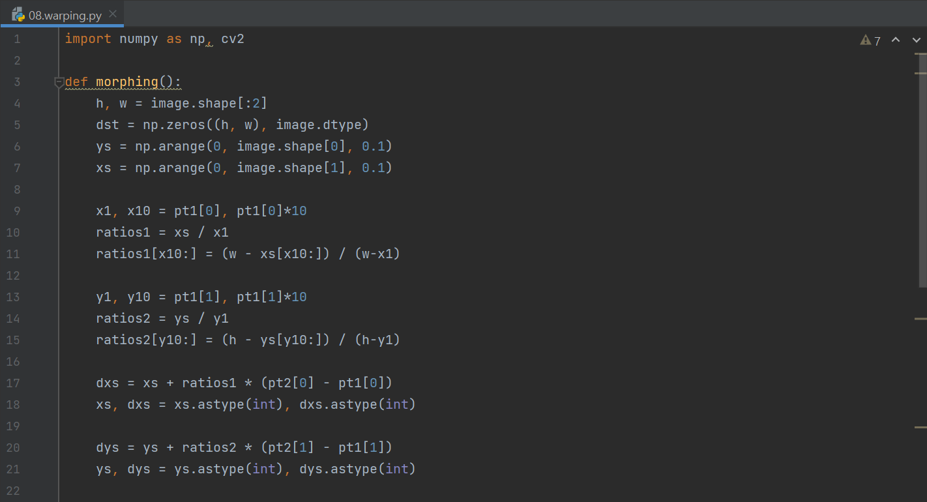

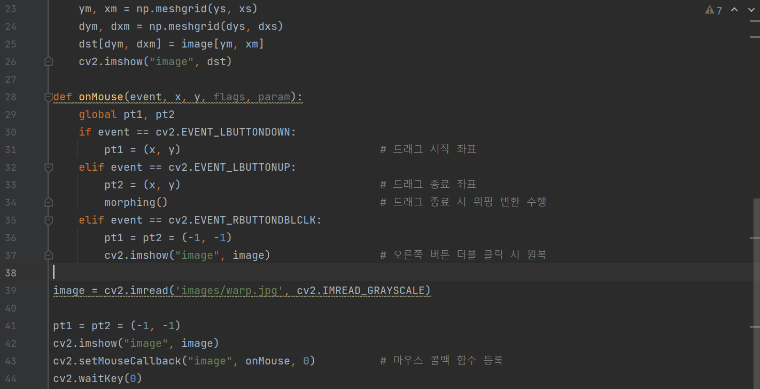

마우스 콜백 함수에 클릭할 때 좌표, 클릭 뗄 때 좌표를 저장하여 가로방향, 세로방향으로 드래그시 영상 왜곡이 발생하게 하였습니다.

* 실행결과

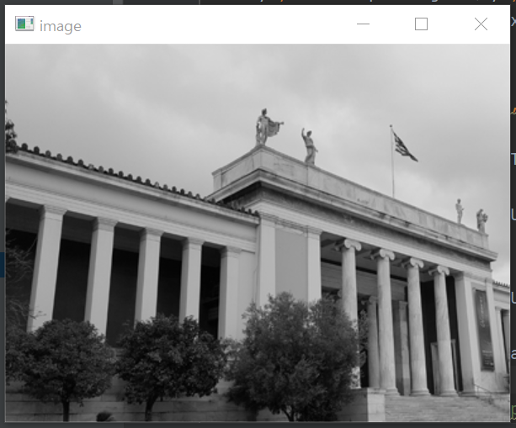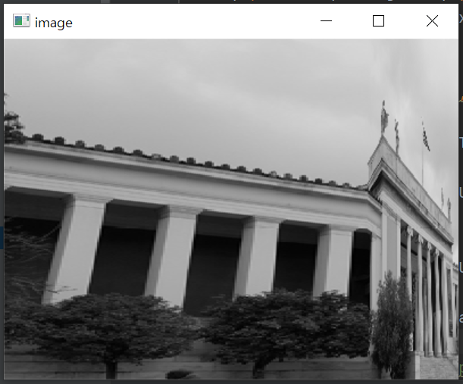

기본 이미지입니다. 가로방향으로만 드래그한 모습입니다.

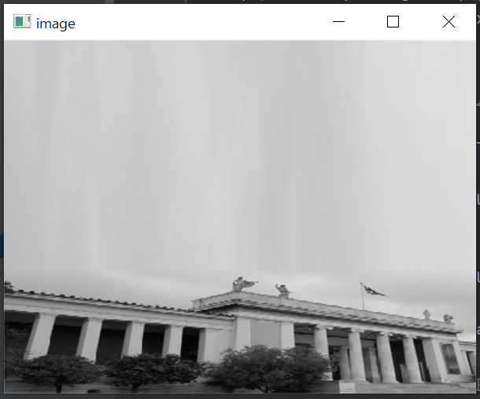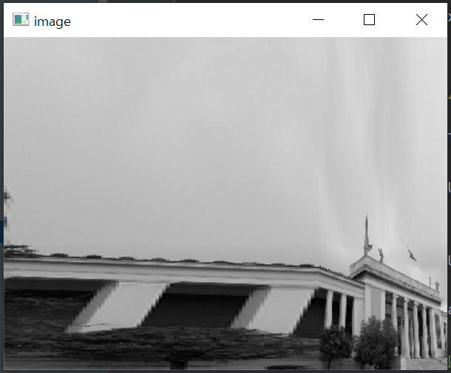

세로방향으로만 드래그한 모습입니다. 가로, 세로방향 동시에 드래그한 모습입니다.